**Places of Interest**



PlacesOfInterest è una app creata da un gruppo di studenti universitari della facoltà di ingegneria informatica per realizzare un progetto di ingegneria del software.

L’ applicazione android mira ad una condivisione di foto raffiguranti luoghi come piazze, monumenti, centri storici, visitati dalle persone. Tale app consente la condivisione di foto tra utenti registrati, le quali possono essere scattate con la fotocamera del device oppure selezionate dalla galleria. Ogni utente loggato ha la possibilità di visualizzare le sue foto postate e quelle degli altri utenti, con le relative descrizioni, e vedere il luogo sulla mappa. Infine l’app, dà la possibilità all’utente loggato di effettuare una ricerca, tramite il riconoscimento facciale, delle foto dei luoghi in cui è presente.

**Installazione**

L’app attualmente non è disponibile in nessun negozio virtuale online dal quale si può “acquistare” (gratuitamente o a pagamento di una piccola cifra) oltre un milione e mezzo di applicazioni.

Per installarla bisogna richiedere il file .apk agli autori dell’app.

**Utilizzo**

La funzionalità del riconoscimento facciale è implementata tramite la libreria TensorFlow ed in particolare la distanza tra il volto originale e quelli target viene calcolata utilizzando la formula similarity matrix:

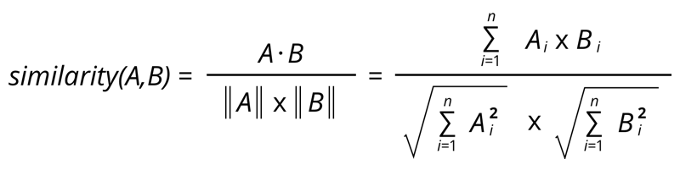

**Supporto**

Fateci sapere cosa ne pensate dell’app PlacesOfInterest creando un nuovo problema (issue) di GitHub o inviateci un'e-mail a [petraccaro.angelo@gmail.com](mailto:petraccaro.angelo@gmail.com), [antoniorapuano323@gmail.com](mailto:antoniorapuano323@gmail.com), [francescosaccone97@gmail.com](mailto:francescosaccone97@gmail.com).

**Licenza**

Licenza MIT

Copyright (c) 2020 angelo-petraccaro, antonio-rapuano, francesco-saccone.